Auteur du document : Alexis BOUCHER

LA CONSOMMATION D’ENERGIE

- les énergies primaires et énergie finale :

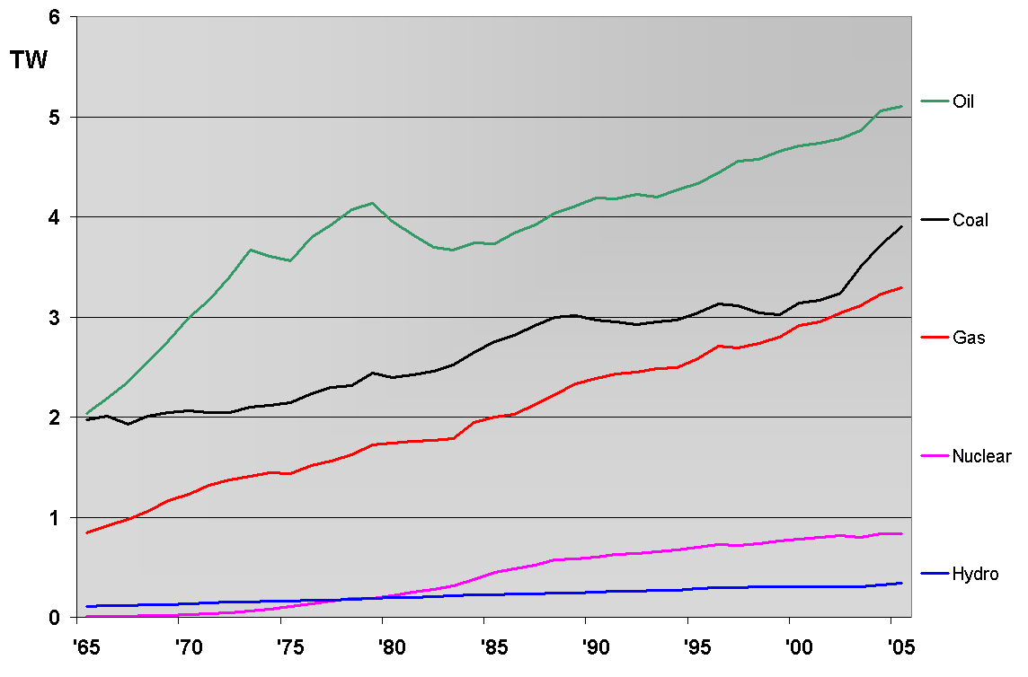 | Evolution de la consommation énergétique mondiale, en térawatts (TW), 1965-2005 (pétrole–charbon–gaz–nucléaire–hydraulique)

L’énergie primaire es t une forme d’énergie disponible dans la nature avant toute transformation .Si elle n’est pas utilisable directement, elle doit être transformée en une source d’énergie secondaire pour être mise en œuvre .Dans l’industrie de l’énergie, on distingue la production d’énergie primaire, de son stockage et son transport sous la fore d’énergie secondaire, et de la consommation d’énergie finale. L’énergie qui résulte de la première transformation est également considérée comme énergie primaire: chaleur nucléaire, électricité éolienne ou hydraulique est considéré comme électricité primaire. L’énergie finale est la forme sous laquelle elle arrive chez l’utilisateur final (ainsi l’électricité mesurée au compteur de l’abonné quelle qu’en soit l’utilisateur (éclairage, chauffage, machines…), car ce sont celles pour lesquelles on dispose de données chiffrées. Il existe plusieurs façon de compter l'énergie, notamment on peut s'intéresser à la consommation brute, au niveau de l'extraction ou de la production énergétique (énergie primaire), ou bien à la consommation au niveau de l'utilisateur final (énergie finale). Le rendement des opérations de production et transport de l'énergie étant toujours inférieur à 1, le résultat ne sera pas le même. L'énergie finale est toujours plus faible que l'énergie primaire.

- Les sources d’énergie :

L’expression source d’énergie désigne tout phénomène physique ou chimique dont il est possible d’exploiter l’énergie à des fins industrielles ou biophysiques .Une source d’énergie est dite primaire si elle constitue un phénomène naturel et secondaire si elle est le résultat d’une transformation volontaire .Elle peut également être qualifiée de renouvelable si ses réserves ne s’épuisent pas de façon significative dans l’échelle du temps de son exploitation. Certaines sources sont aussi appelées énergies propres dans le contexte écologique.
-L’énergie biochimique de la matière organique vivante, utilisée dans la production de carburants (biogaz, biocarburants…) ;
-L’énergie solaire, utilisée par des cellules photovoltaïques permettant d'en obtenir de l'électricité ;
les combustibles fossiles sont: le charbon et plus récemment le pétrole et le gaz naturel, pour produire de la chaleur.
-L’énergie hydraulique est l'énergie mécanique du mouvement de l'eau exploitée par les moulins à eau puis par les centrales hydroélectriques ;
-L’énergie éolienne est l'énergie mécanique du vent, exploitée par des éoliennes ;
-L’énergie marémotrice est retirée des courants marins provoqués par les variations du niveau de la mer à l'occasion des marées.
-L’énergie géothermique peut être extraite du sol à l'aide d'une pompe à chaleur pour produire de l'électricité.
-L’énergie nucléaire provenant de la fission ou de la fusion nucléaire permet de produire de l'électricité.

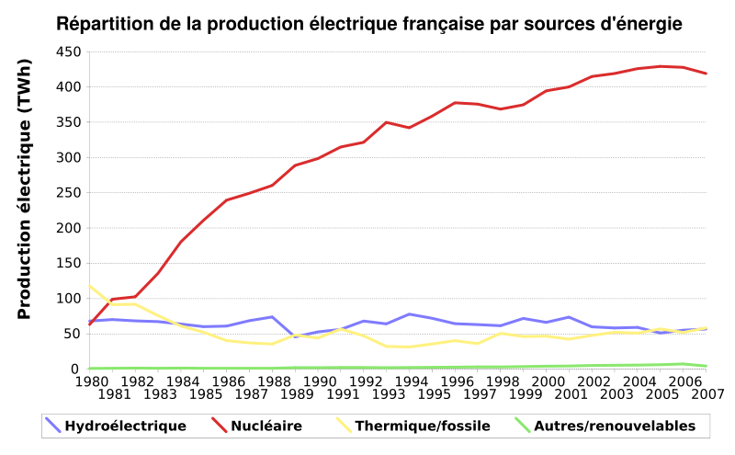 | Nucléaire  Hydroélectrique  énergie fossile  Autres et renouvelables

- L’efficience énergétique :

L’efficience énergétique est un état de fonctionnement d’un système pour lequel la consommation d’énergie est minimisée pour un service rendu maximal. C’est un cas particulier de la notion d’efficience. L’augmentation de l’efficience énergétique permet de réduire les consommation d’énergie, a service rendu égal, et cela entraîne la diminution des coûts écologiques, économiques et sociaux liés a la production et a la consommation d’énergie. Pour arriver a une maîtrise de l’énergie, un des principaux objectifs est l’amélioration de l’efficience énergétique. Par exemples, dans l’automobile la fabrication de véhicules hybrides ou dans le bâtiment, l’utilisation des ampoules a incandescence (tungstène) ou des éclairage a basse consommation (DEL, tube fluo…) et enfin dans les produits de consommation on peut trouver les étiquette sur certain produits (réfrigérateurs…)

Sources bibliographiques :
- Site internet encyclopédie Wikipedia : http://fr.wikipedia.org/wiki/%C3%89nergie_en_France
- Site Internet encyclopédie Wikipédia : http://fr.wikipedia.org/wiki/Consommation_d%C3%A9nergie

